Recipientes de pellets 500, 1000 litros
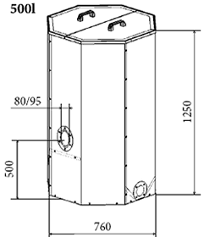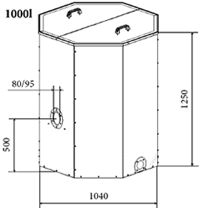
Para 1 kW de calor de salida de la caldera,se necesitan 320 Kg/año ( Consumo anual de una vienda: 2.600 Kg)
Composición:
500 litros = 610 Kg de pellets = 40 sacos de 15 Kg. 15 dias de autonomia con 8 horas de funcionamiento para calefacción y ACS, para una caldera de 20 kW
1000 litros = 1220 Kg de pellets =

